**Avancement :**

Topologies :

- Etoiles

Appareils :

- PC Hôte (CS & Puissant) ( 50€ Location )

- Bornes Wi-Fi + Répéteur (à définir)

- 10 Switches 52 Ports 280€/u

- 1 Switch 12 ports 61€/u

- 2 Switches 4 Ports

- 1 Routeur

- Tables x 100

Cables :

x514 Câbles Cat 6 Droit Multibrin U/FTP

Explication :

**- Topologie :**

Un LAN, Local Area Network (en français réseau local) est un réseau limité à un espace géographique comme un bâtiment. Par exemple, l'ensemble des ordinateurs dans une école forme un LAN.

Ici on va chercher à créer plusieurs Réseau LAN pour les tournois.

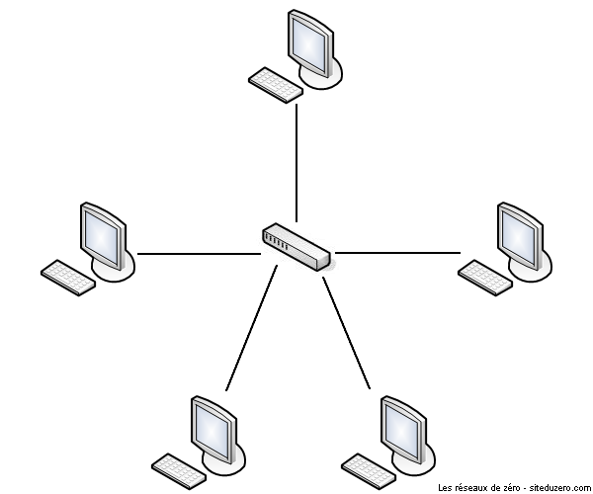

La topologie en étoile permet de mettre n'importe quel appareil (routeur, commutateur, concentrateur, ...) au centre du réseau.

L'important, c'est que pour parler à une autre entité on passe par le matériel central (qui peut être le hub, le switch, etc.).

Contrairement aux autres Topologies Bus, Hiérarchique et Anneau qui marche comme un bus ou qui diviserait le débit à chaque nœud donc pour une optimisation du débit, on choisit d’utiliser la topologie étoile.

La topologie maillée quant à elle demande beaucoup trop de câbles et ne peut donc pas être utilisé pour termes de budget et par difficulté de mise en place.

**- Appareil :**

Le PC Hôte sera là pour créer la LAN de CS (en tant que serveur).

Les 10 Switches permettront de donner l’accès réseaux aux joueurs pour les tournois.

Les 3 Switches quant à eux permettront : - 1 Servira pour augmenter les ports du routeur

- 1 Servira pour le PC Hôte CS.GO

- 1 Servira pour les retransmissions sur la scène

Les tables serviront à combler le manque de table pour installer tous les joueurs.

Le Routeur quant à lui est fourni et sera configurer.

**Câbles :**

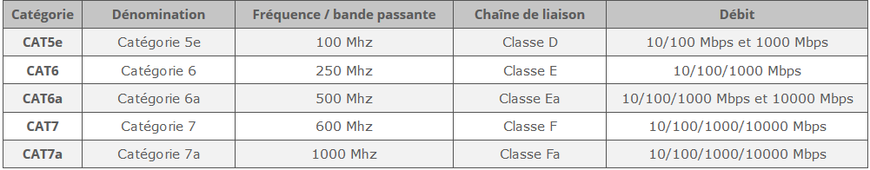

La fréquence d’un câble ethernet représente le nombre d’oscillations qui passent en une seconde dans un espace donné. Ces valeurs sont mesurées par des fréquencemètres et exprimées en Herts (Hz). Plus la fréquence d’un câble ethernet est élevée plus le débit est important.

Ici on choisira un câble de catégorie 6a, car il présente une bande passante et un débit intéressant pour l’utilisation qu’on souhaite en faire.

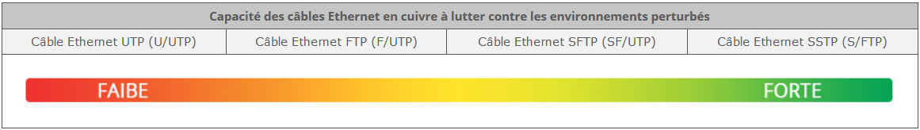

Pour le blindage des câbles on utilisera des câble SSTP. Les câbles STP étant de moins en moins commercialisé.

On utilisera des câbles Multibrins :

Le câble Ethernet multibrin sert à la réalisation d’un câble RJ-45 patch avec des connecteurs mâles RJ45. Le câble multibrin est conçu pour réaliser des cordons patch et donc pour raccorder des connecteurs à sertir RJ-45 mâle. Le terme « multibrin » qualifie un contacteur électrique souple composé de brins torsadés, contrairement à un conducteur rigide à un seul fil. Les câbles RJ45 multibrin sont donc des cordons réseaux permettant de connecter vos matériels au réseau.

On utilisera 1km2 de câble suite aux calculs d’échelle faite sur le schéma de câblage 1 cm pour 3 m.

On obtient 274 m de câble pour l’infrastructure.

Il nous reste 726m à divisé entre 504 joueurs soit 1,44 m de câble ethernet et en sachant qu’il faut prévoir de la marge on a acheté 200m de câble en plus.

Routeur Wi-Fi : <https://www.ldlc.com/fiche/PB00217955.html>

Sources :

<http://www.abix.fr/cable-ethernet#catagories-ethernet>